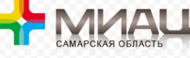

АВТОМАТИЗИРОВАННАЯ СИСТЕМА «ПОЛИКЛИНИКА»

Инструкция по установке программного обеспечения АС «Поликлиника»

На 17 листах

Самара

Содержание

Шаг 1. Проверка соответствия аппаратного и программного 3
Шаг 2. Установка дополнительного программного обеспечения 4
Шаг 3. Настройка операционной системы 4
Шаг 4. Установка VCRedist 5
Шаг 5. Установка WindowsInstaller 4.5 5
Шаг 6. Установка Microsoft .NET Framework 3.5 6
Шаг 7. Установка Windows PowerShell 1.0 8
Шаг 8. Установка MS SQL Server 2008 Express R2 8
Шаг 9. Настройка MS SQL Server 16
Шаг 10. Завершение 17

Автоматизированная система «Поликлиника» поставляется в виде исполняемых модулей и дополнительного программного обеспечения сторонних производителей на компакт-диске.
Для корректной работы АС «Поликлиника» требуется предварительно установить дополнительное программное обеспечение в порядке, указанном в данной инструкции.

Шаг 1. Проверка соответствия аппаратного и программного
оснащения серверов МО

Перед установкой пакетов из дистрибутива необходимо обеспечить соответствие аппаратного и программного оснащения серверов МО следующим требованиям:
- имя компьютера должно содержать только латинские буквы и не должно быть одинаковым с именем пользователя;
- количество слотов под процессор – не менее 2;
- установленный процессор – не менее 1;
- количество ядер – не менее 4;
- частота процессора – не менее 2.4 ГГц;
- оперативная память – не менее 16 Gb;
- массив дисков не ниже RAID1;
- итоговый объём массива жёстких дисков – не менее 500 Gb, наличие двух разделов на жёстком диске (С:\, D:\) с файловой системой NTFS (20 Гб свободно на диске C и 150 Гб свободно на диске D);
- операционная система – не ниже Windows Server 2008;
- СУБД Microsoft SQL Server Express - для работы с базами данных размером до 10 ГБ. Для работы с базами данных размером свыше 10 ГБ требуется лицензионный Microsoft SQL Server.
Требования для рабочих компьютеров операторов (АРМ):
- имя компьютера должно содержать только латинские буквы и не должно быть одинаковым с именем пользователя;
- количество ядер процессора – не менее 2;
- частота процессора – не менее 2 ГГц;
- оперативная память – не менее 4 Gb;
- объём жёсткого диска – не менее 500 Gb, наличие двух разделов на жёстком диске (С:\, D:\) с файловой системой NTFS (20 Гб свободно на диске C и 150 Гб свободно на диске D);
- операционная система – не ниже Windows 7;
- сетевой адаптер, соединение с сервером не менее 100 Мб/с;
- видеокарта с разрешением не менее 1920 х 1080;
- монитор не менее 19”;
- черно-белый лазерный принтер А4 по необходимости.
Требования по организации локальной вычислительной сети:
- локальная вычислительная сеть не менее 100 Мб/с;
- высокоскоростное соединение с сетью ТМС – 6 Мб/с или доступ в VPN-сеть здравоохранения Самарской области через ViPNet Client/Coordinator.
Если на сервере уже установлен SQL Server ХХХХ, необходимо связаться со специалистами МИАЦ.

Шаг 2. Установка дополнительного программного обеспечения

Выполнять установку дополнительного программного обеспечения должен пользователь, учетная запись которого имеет права администратора Windows.
Дополнительное программное обеспечение представлено следующими программами, расположенных в соответствующих папках дистрибутива:
- Библиотеки Microsoft (директория VCRedist);
- Microsoft .NET Framework 3.5 SP 1 (директория dotNET);
- Microsoft SQL Server 2008 R2 Express Edition (директория MSSQLServer);
- Архиватор 7zip (директория 7z)
- MSXML (директория MSXML)

Шаг 3. Настройка операционной системы

ВНИМАНИЕ: Данная настройка выполняется только для операционных систем
Windows 7/ Windows Server 2008 и выше!
- В меню «Пуск» выберите пункт «Выполнить», введите команду msconfig и нажмите кнопку ОК.
- Перейдите на закладку «Сервис», выберите пункт «Настройка контроля учетных записей» и нажмите кнопку «Запуск» (рис. 1).
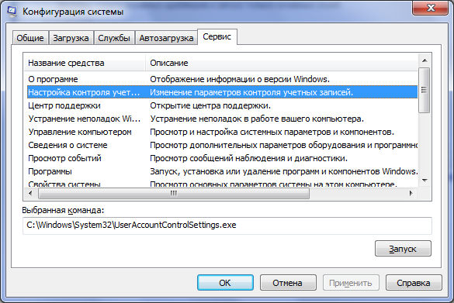
Рисунок 1. Окно настройки операционной системы Windows 7
- Появится графическое окно, представленное на рисунке 2. Установите ползунок слева в значение «Никогда не уведомлять».
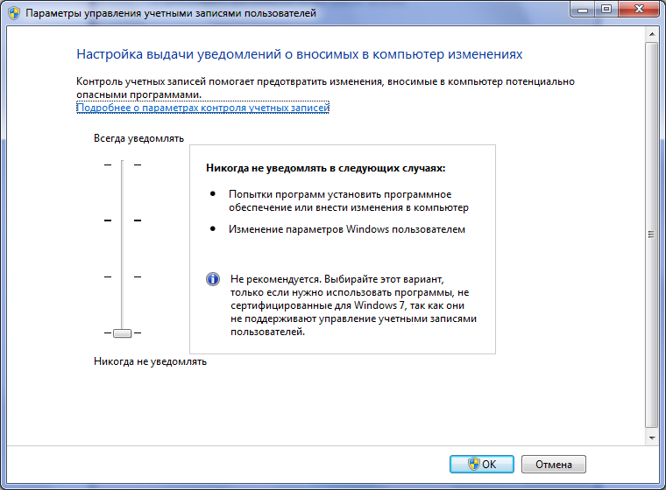
Рисунок 2. Окно настройки операционной системы Windows 7
- Перезагрузите компьютер.

Шаг 4. Установка VCRedist

Запустите файл run.cmd из папки VCRedist. На экране появится окно, указанное на рисунке 3, нажмите «Yes» и дождитесь окончания установки.

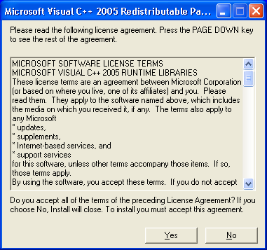
Рисунок 3. Установка библиотек Microsoft

Шаг 5. Установка WindowsInstaller 4.5

ВНИМАНИЕ: Для операционной системы Windows 7 и выше установка данного ПО не требуется!
Для установки пакета WindowsInstaller 4.5 запустите Run.cmd из папки WindowsInstaller. В окне установки (рис. 4) нажмите «Далее»:
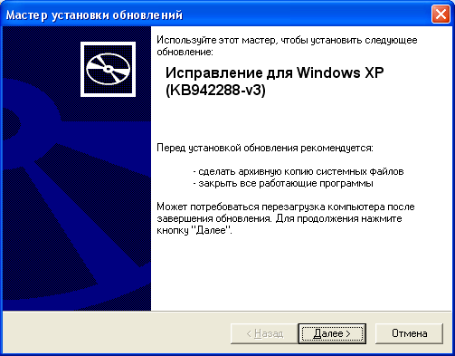
Рисунок 4. Окно установки WindowsInstaller 4.5
Прочтите лицензионное соглашение (рис. 5), а затем установите опцию «Принимаю» и нажмите «Далее»:

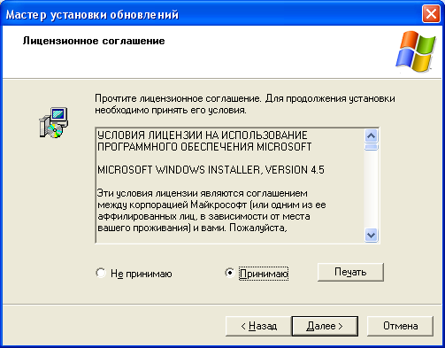
Рисунок 5. Условия лицензионного соглашения
WindowsInstaller 4.5
После установки пакета в окне завершения мастера установки нажмите «Готово».

Шаг 6. Установка Microsoft .NET Framework 3.5
с пакетом обновления 1 (SP1)

ВНИМАНИЕ: Для операционной системы Windows 7 и выше установка данного ПО не требуется!
Для установки Microsoft .NET Framework 3.5 SP1 следует запустить инсталляционный пакет dotnetfx35.exe из папки dotNET. Затем в окне установки (рис. 6) выберите пункт «Я прочитал(а) и ПРИНИМАЮ условия…» и нажмите кнопку «Установить»:

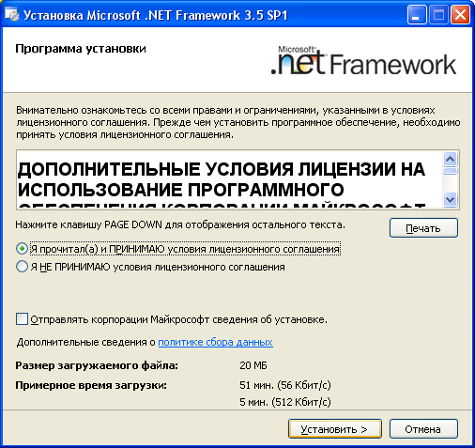
Рисунок 6. Условия лицензионного соглашения
Microsoft .NET Framework 3.5

Если ПО Microsoft .NET Framework 3.5 уже установлено на Вашем компьютере, рекомендуется выбрать пункт «Восстановить», при обнаружении установленной версии и продолжить установку.
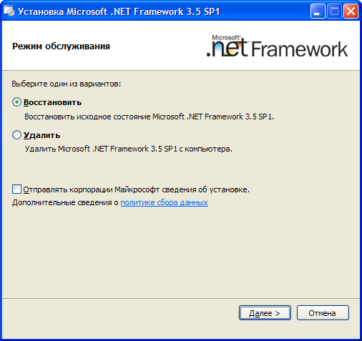
Рисунок 7. Установка

Нажмите «Выход» (рис. 8) после успешной установки пакета.
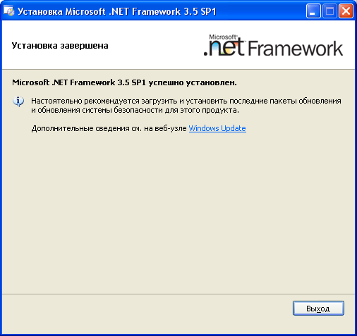
Рисунок 8. Окно завершения установки Microsoft .NET Framework 3.5

Шаг 7. Установка Windows PowerShell 1.0

ВНИМАНИЕ: Для операционной системы Windows 7 и выше установка данного ПО не требуется!
Установите подобно предыдущему сценарию Windows PowerShell 1.0 – для этого запустите на выполнение Run.cmd из папки PowerShell. В окне установки нажмите «Далее», потом примите условия лицензионного соглашения и продолжите установку.

Шаг 8. Установка MS SQL Server 2008 Express R2

Запустить run.cmd из папки MSSQLServer\R2.
В разделе «Планирование» нажать пункт «Средство проверки конфигурации» (рис. 9):
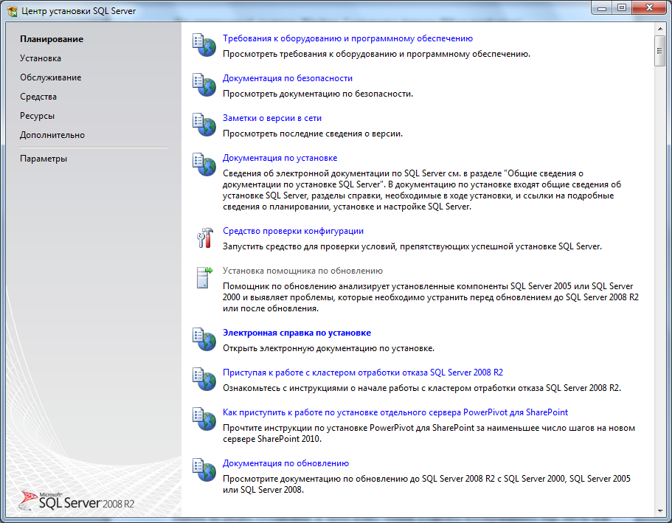
Рисунок 9. Окно установки MS SQL Server 2008 R2

Нажать кнопку «Показать подробности» (рис. 10) и убедиться, что все проверки успешно пройдены. Если будут обнаружены какие-то проблемы, то необходимо их устранить и запустить повторную проверку кнопкой «Включить заново». Затем закрыть данное окно кнопкой «ОК»:
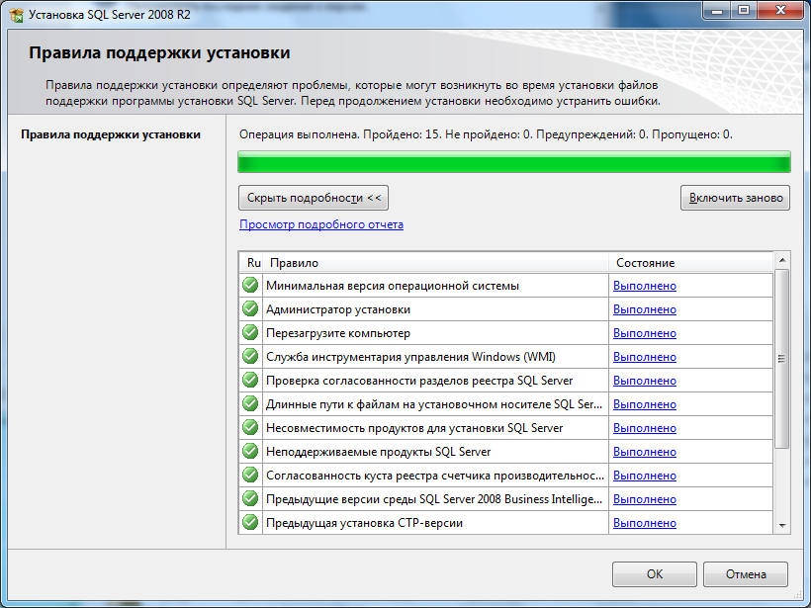
Рисунок 10. Окно просмотра результатов проверки

Нажать на раздел «Установка» и затем пункт «Новая установка изолированного SQL Server или добавление компонентов …» (рис. 11):
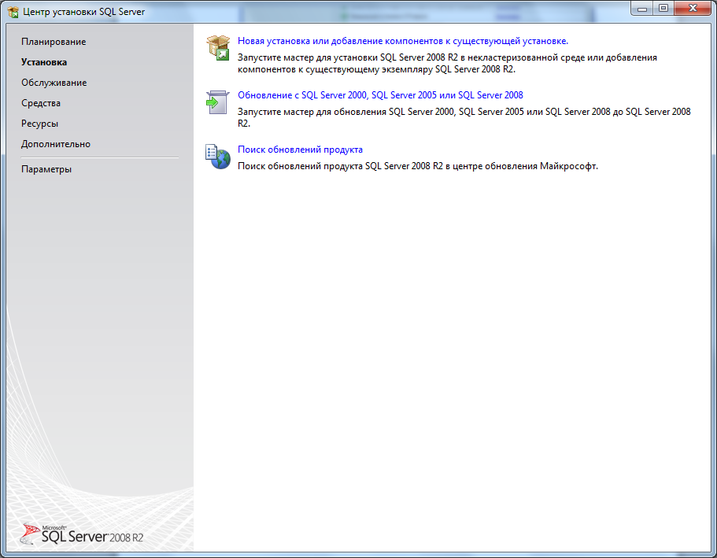
Рисунок 11. Окно установки SQL Server 2008

Нажать кнопку «Показать подробности» и убедиться, что все проверки успешно пройдены. Если будут обнаружены какие-то проблемы, то необходимо их устранить и запустить повторную проверку кнопкой «Включить заново» (рис. 12). Затем нажать кнопку «ОК»:

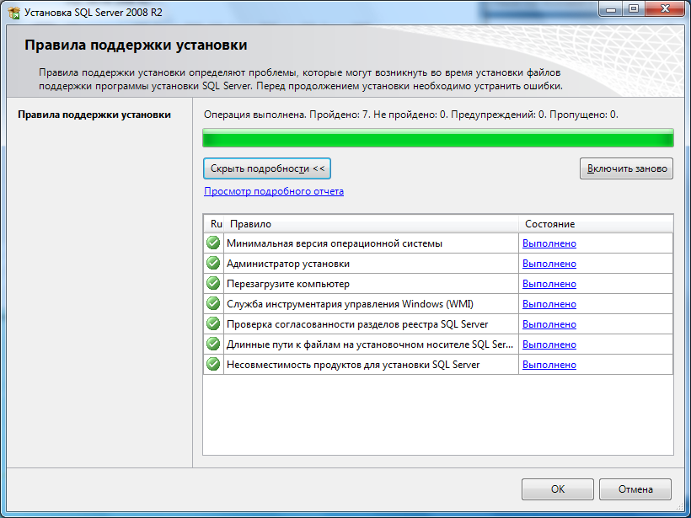
Рисунок 12. Окно просмотра результатов проверки

Прочитать лицензию, установить опцию, как на рис. 13, и нажать кнопку «Далее»:
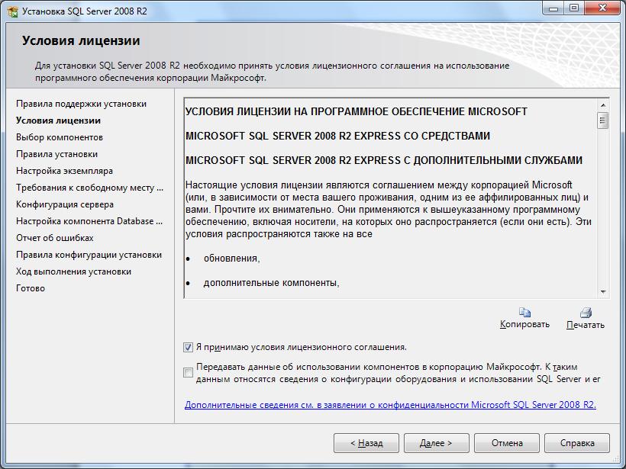
Рисунок 13. Окно лицензионного соглашения
Нажать кнопку «Установить» в окне (рис. 14):

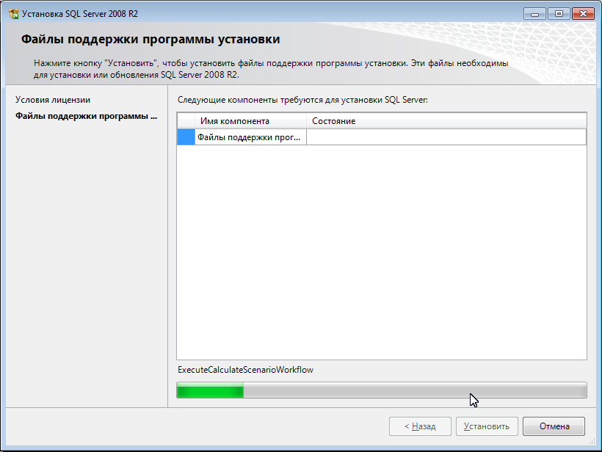
Рисунок 14. Окно установки файлов поддержки

Если появится предупреждение в строке «Брандмауэр Windows» (рис. 15), то его можно проигнорировать – оно просто акцентирует Ваше внимание на том, что потребуется дополнительная настройка «Брандмауэра Windows» для доступа к SQL Server с других компьютеров (см. раздел 8).

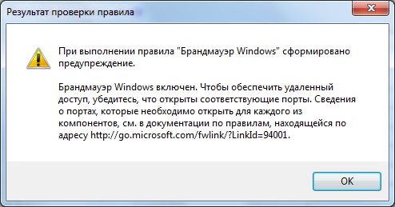
Рисунок 15. Результат проверки брандмауэра

Выбрать компоненты для установки (Службы компонента Database Engine, Пакет SDK) и нажать кнопку «Далее», как на рисунке 16:
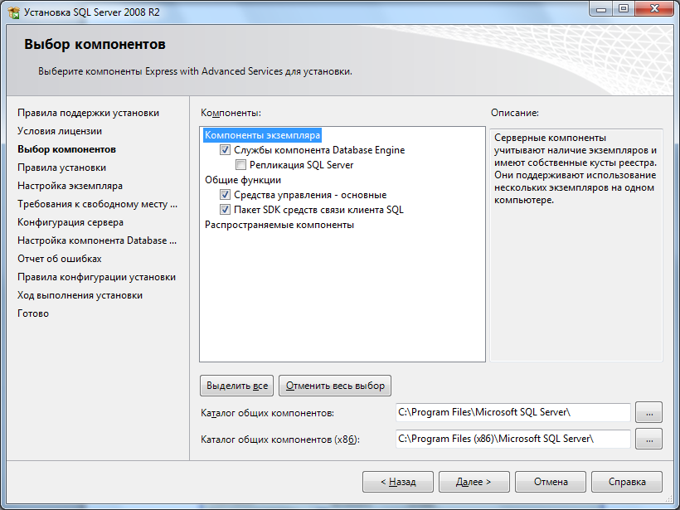
Рисунок 16. Окно выбора компонентов установки

Выбрать опцию «Экземпляр по умолчанию» и нажать кнопку «Далее» (рис. 17):

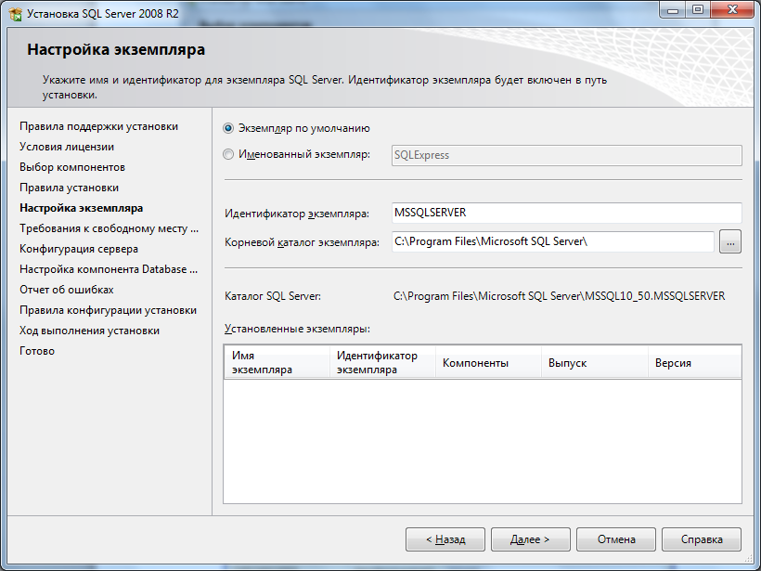
Рисунок 17. Окно настройки экземпляра

Выбрать опции, как показано на рисунке 18, нажать кнопку «Использовать одну и ту же учетную запись для всех служб SQL Server».

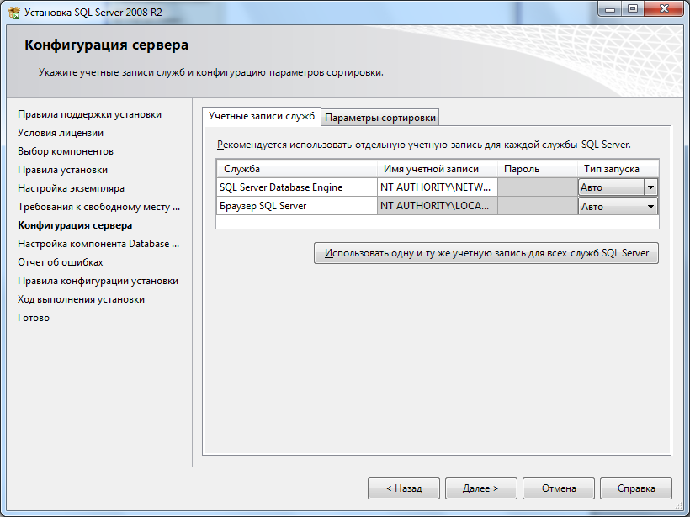
Рисунок 18. Окно настройки конфигурации сервера

Выбрать из раскрывающегося меню (рис. 19) NT AUTHORITY\NETWORK SERVIC, нажать «ОК». После установки опций (рис.18) нажать «Далее»:

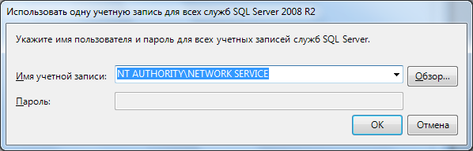
Рисунок 19. Окно выбора учетной записи для служб SQL

В окне (рис. 20) выбрать опцию «Смешанный режим» и задать пароль для встроенной учетной записи администратора «sa» (эта учетная запись обладает максимальными правами доступа ко всем функциям и объектам на SQL-сервере). В качестве пароля ввести: 1qazxsw2. Дополнительно можно указать учетные записи пользователей Windows или целые группы пользователей Windows, которые должны обладать максимальными правами доступа к SQL Server (например, можно добавить текущего пользователя-администратора).

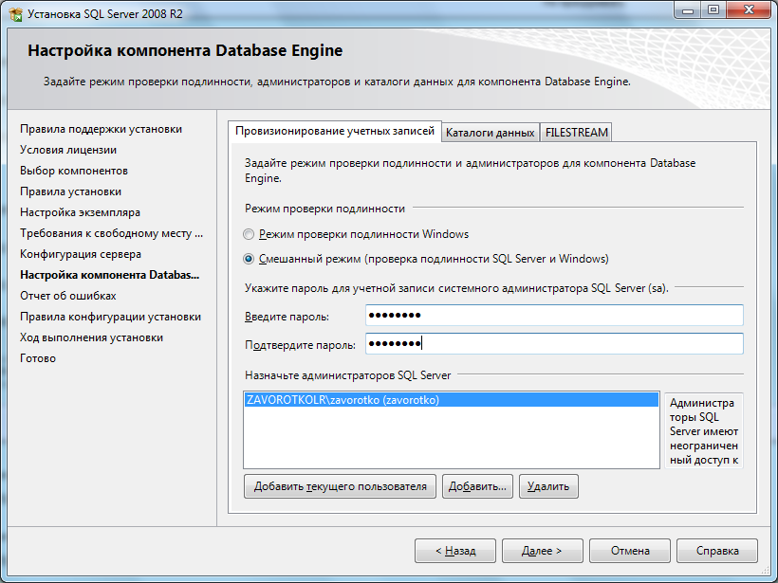
Рисунок 20. Окно настройки Database Engine

Снять все опции, как показано на рисунке 21, и нажать кнопку «Далее»:

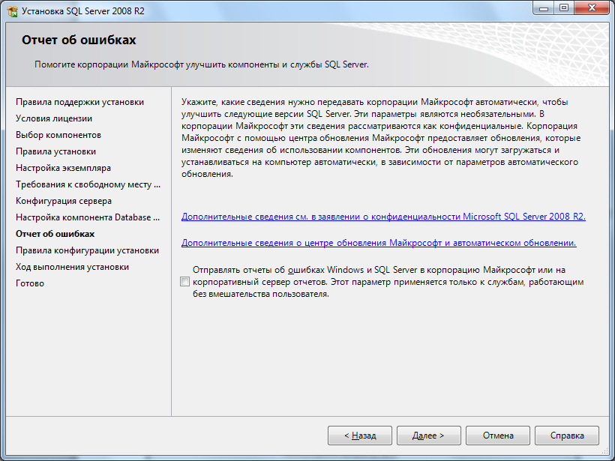
Рисунок 21. Окно задания пересылки отчетов об ошибках

После завершения установки нажать кнопку «Далее» в следующем окне (рис. 22):

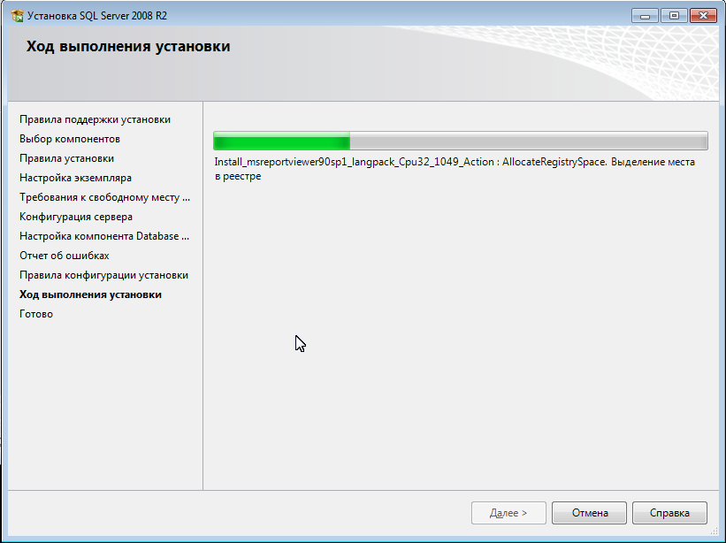
Рисунок 22. Окно просмотра хода выполнения установки

Нажать кнопку «Закрыть» в окне, представленном на рисунке 23:

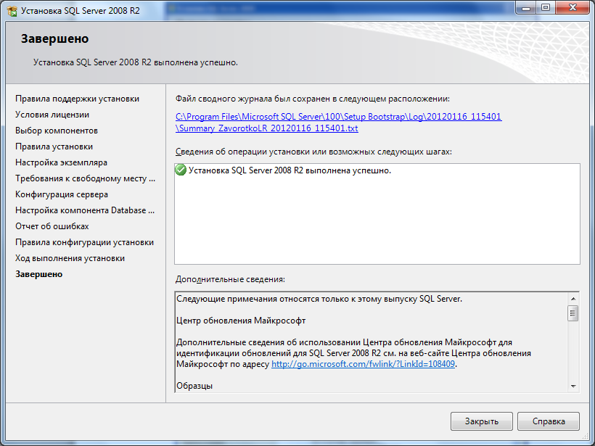
Рисунок 23. Окно завершения установки

Шаг 9. Настройка MS SQL Server

Запустить утилиту «Диспетчер конфигурации SQL Server» (Пуск→Все программы→Microsoft SQL Server 2008→Средства настройки→Диспетчер конфигурации SQL Server).
В разделе «Сетевая конфигурация SQL Server»→«Протоколы для …» нажать правой кнопкой мыши на строке «Именованные каналы» и в контекстном меню выбрать пункт «Свойства». Переключить состояние на «Включен»
В разделе «Сетевая конфигурация SQL Server»→«Протоколы для …» нажать правой кнопкой мыши на строке «TCP/IP» и в контекстном меню выбрать пункт «Свойства».
На закладке «Протокол» (рис. 24) установить параметр «Включено» = «Да»:

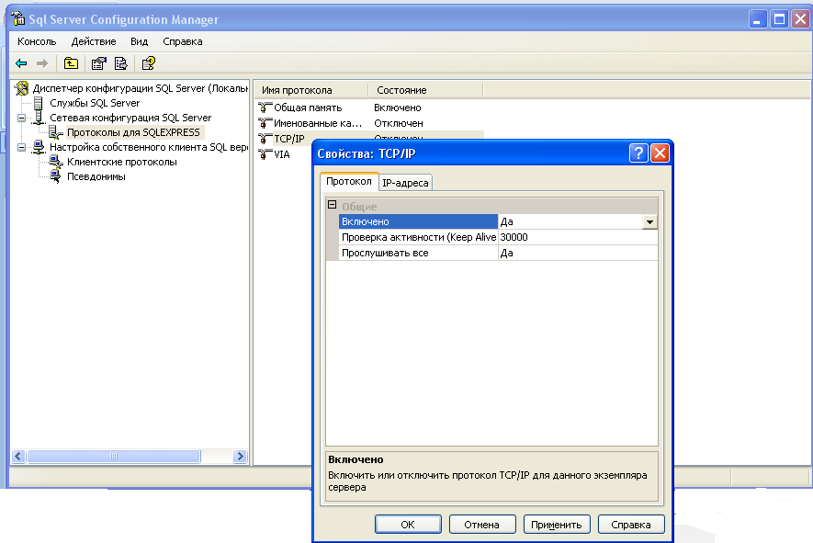
Рисунок 24. Установка свойства TCP/IP

На закладке «IP-адреса» в разделе «IP All» (рис. 25) указать значение параметра «TCP-порт», равное «1433». Затем нажать кнопку «ОК»:

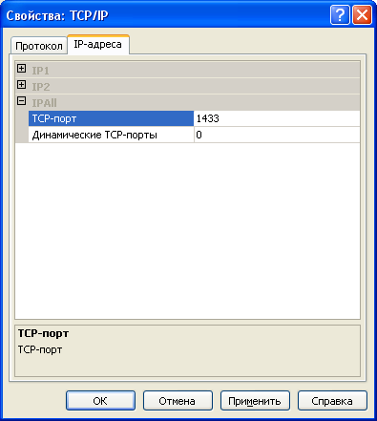
Рисунок 25. Установка порта TCP/IP
В разделе «Службы SQL Server» (рис. 26) нажать правой кнопкой мыши на строке «SQL Server (…)» и в контекстном меню выбрать пункт «Перезапустить» (этот пункт можно пропустить, если Вы перезагрузите компьютер после завершения остальных настроек):

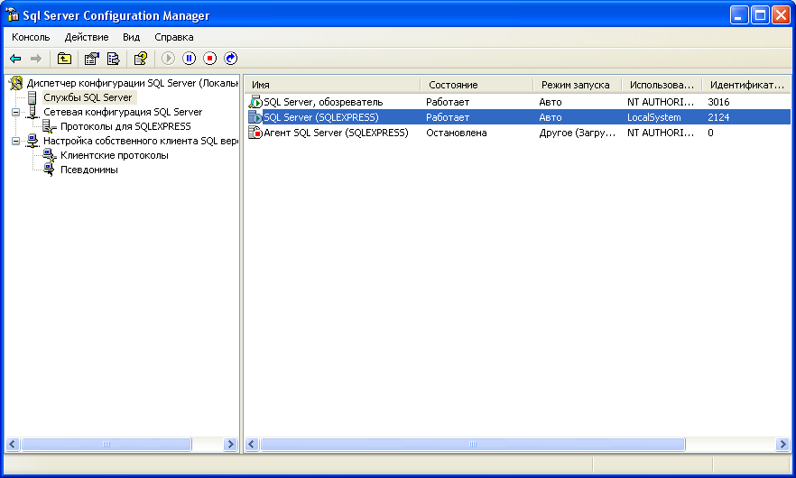
Рисунок 26. Установка порта TCP/IP

Если на Вашем компьютере установлен какой-либо FireWall, то в нем необходимо разрешить входящие соединения по протоколу TCP/IP на порт 1433 (для подключения к SQL Server с других компьютеров), а также по протоколу UDP на порт 1434 (для того чтобы другие компьютеры могли обнаруживать данный экземпляр SQL Server).

Шаг 10. Завершение

- Перейти на FTP-сервер 10.2.22.7(IP-адрес ТМС сети)
- Выбрать дистрибутив нужной архитектуры
- Скачать дистрибутив
- Скопировать папку MIAC из дистрибутива в корневой раздел диска D:\ и открыть доступ на чтение из сети директорию «D:\MIAC\PROGRAMS»;
- Для активации программного обеспечения необходимо обратиться к специалистам МИАЦ по телефону: 207-09-36
- По вопросу заключения договора обращаться: 956-17-95.

